平成27年度 　　　　 第２学年１学期期末テスト問題(数学)

氏名（　　　　　　　　　　　）

※　答えはすべて解答用紙に記入すること

１ 次の問いに答えなさい。【知識・理解】　(1)～(3)、(5)各2点　(4)各1点

　(1)　２ｘ＋ｙ＝７のような、文字が二つ入った次数1の等式のことを何といいますか。

　(2)　６ａ－２ｂ＋３ｂ－４ａの同類項をいいなさい。

　(3)　下の式について，次の問いに答えなさい。

①　単項式をすべて選び、記号で答えなさい。

②　エの式の項をすべて答えなさい。

③　二次式をすべて選び、記号で答えなさい。

④　ウの式で、ｘとｙの係数を答えなさい。

|  |
| --- |
| ア　４ａｂ　　　イ　ｘ－ｘｙ  ウ $\frac{ｘ}{５}$　－ｙ－２　　　エ　ｘ２－３ｘ＋１  オ $\frac{１}{３}$　ｘｙ２　　　カ　６＋７ａ２ |

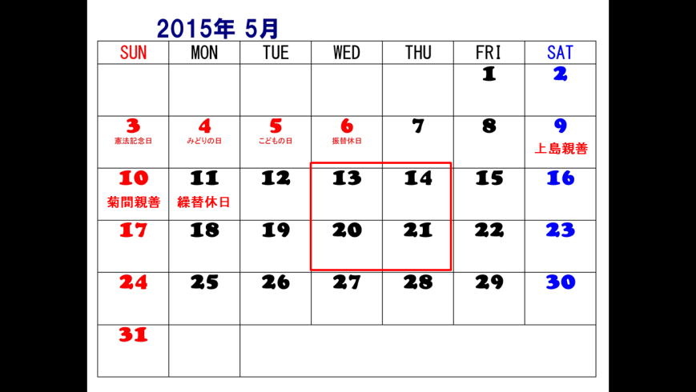　(4)　右のカレンダーの、赤い□で囲んだ部分の4つの数の和が4の倍数になることを次の手順で説明した。　　にあてはまる式を書き入れなさい。

　(説明)　左上の数をｎとすると、右上の数は　①　、

左下の数は　②　、右下の数は　③　と表さ

れる。

　　　　　よって、この４つの数の和は、

　　　　④　　　　＝4(　⑤ )

　　　　　ｎは整数だから、　⑤　も整数になるので、

　　⑥　　は４の倍数。

　　　　したがって、赤で囲んだ部分の4つの数の和は、４の倍数になる。

(5)　授業で示した連立方程式の文章問題を解く手順について、下のア～キを正しく並べかえて、順番に記号で書きなさい。

　　ア　答えを書く　イ　連立方程式を解く　　ウ　数量関係を調べる　　エ　求めるものを確認する

　　オ　数量関係を文字式で表す　　カ　問題をよく読む　　キ　解の確かめをする

２ 次の計算をしなさい。【技能】　各3点

(1)　*a*－2*b*＋2*a*＋3*b*(2)　2(*x*＋3*y*)＋(*x*－2*y*)

(3)　2(*a*＋*b*－1)－3(*a*－3*b*＋4)　　　　　 (4) $\frac{２ｘ＋ｙ}{３}$　－ $\frac{ｘ＋５ｙ}{４}$

３ 次の計算をしなさい。【技能】　各3点

(1)　4*x*×(－3*y*) 　 　　(2)　12*x*2*y*÷3*x* (3)　(－5*a*)2

(4)　15*x*2*y*÷3*y*×2*x* (5)　 18*a*2÷(－a) 　 　(6)　18*a*2×÷

４ 次の等式を，〔　〕内の文字について解きなさい。【技能】各3点

(1)　2*x－y*＝12　〔ｘ〕 (2)　*y*＝2(ａ＋πｒ)　〔ａ〕

５　次の連立方程式を解きなさい。すべて途中の計算を書き、(3)は代入法で解くこと。【技能】各3点

(1)　 　(2)　 (3)　

(4)　　　(5)　　　　　(6)　ｘ＋ｙ＝３ｘ－ｙ＝６

６ いわし中学校卓球部の男子と女子が個人戦をしました。試合は全部で18試合で、女子の勝ち数は、男子の勝ち数の2倍より3少なかったそうです。女子と男子の勝ち数をそれぞれ求めなさい。【技能】

3点

７　いわし中学校の生徒は男女合わせて60人で、7月の海岸清掃「クリーンせとうっちー」には、男子の60％と女子の80％にあたる41人が参加する。いわし中学校の男子と女子の人数をそれぞれ求めなさい。【技能】

3点

８　次の問いに答えなさい。【数学的な考え方】　各4点

　(1)　３０ａ＋２０ｂという式は、「代金」に関することで言えば、例えば、

**３０円のお菓子をａ個と２０円のお菓子をｂ個買ったときの代金**

　　　と考えることができます。これを参考に、「速さ・時間・道のり」に関して、この式が表すことを１つ考え、文章で答えなさい。

　(2)　面積が３０ａ－２０ｂ(㎝2)となる図形を考えて、１つかきなさい。必要な長さや角度もかき入れること。

９　次の問題を読んで、下の問いに答えなさい。【数学的な考え方】　各4点

|  |
| --- |
| いわし中学校の生徒60名が生口島にサイクリング遠足に行きました。自転車は一人乗り自転車と二人乗り自転車と電動自転車の3種類があり、一人乗り自転車と二人乗り自転車を希望に応じてレンタサイクル店で借りて、出発します。どうしても体力的に無理がある場合は一人乗り電動自転車を借ります。そして、1人乗り自転車と2人乗り自転車をあわせて40台と、1人乗り電動自転車を5台借りました。  一人乗り自転車と二人乗り自転車をそれぞれ何台借りましたか。 |

という問題を、Ｍファントスとその息子Ｎファントスが考えています。

Ｍファントス　「借りた一人乗りの自転車の台数をｘ台、二人乗りの自転車の台数をｙ台とおいて連立方程式をつくれば、簡単に求まるな!、そうだろ？なる・・、いや、Ｎファントス！」

Ｎファントス　「えー、ぼく連立方程式って何なのか、まだ3歳だからわからないけれど、それを知らなくてもこれは解けるよ。６０－４５で、もっと簡単に求まるよ。バブバブ」

(1) Ｍファントスが立てた連立方程式をかき、それぞれの自転車の台数を求めなさい。

　(2) Ｎファントスの解き方を説明しなさい。

　(3) ＭファントスとＮファントス、どちらか一方の方法を選び、その方法のよさについて説明しなさい。